



מבקר המדינה | דוח על הביקורת בשלטון המקומי | התשפ"ה-2025

התנהלות בחירום ובמלחמת חרבות ברזל

פעילות השירות הפסיכולוגי-חינוכי למענה רגשי ונפשי בשגרה ובמלחמת חרבות ברזל

פעילות השירות הפסיכולוגי-חינוכי למענה רגשי ונפשי בשגרה ובמלחמת חרבות ברזל

רווחתם ובריאותם הנפשית של ילדים ובני נוער הן בסיס להתפתחות המיטבית וללמידה על כל היבטיה: הרגשי, הקוגניטיבי, ההתנהגותי והחברתי[1]. גני הילדים ובתי הספר הם מקומות שבהם מתגלה הצורך לתמוך בתלמידים, ובהם קיימת ההזדמנות להשפיע על התפתחותם הרגשית והחברתית ולהיטיב עימה. על כן חשיבותן של מסגרות אלה באיתור ילדים הזקוקים לתמיכה היא כה רבה. אי-קבלת תמיכה נפשית בזמן עלולה להשפיע באופן שלילי משמעותי על התפתחותם והישגיהם של תלמידים[2].

טיפול פסיכולוגי הוא כלי אפקטיבי מאוד במניעה של תחלואה נפשית חמורה, בצמצום של סבל אנושי, בצמצום צריכת שירותי בריאות, בשיפור תפקוד ובחיזוק החוסן הנפשי[3]. מתן מענה מיידי לילדים המצויים במצוקה נפשית הוא קריטי, שכן מרווחי הזמן שבהם התערבות טיפולית יעילה מוגבלים, והתערבות במועד מאפשרת למנוע או לצמצם התפתחות של מצוקות נפשיות העלולות להביא לבעיה נפשית כרונית מתמשכת[4]. האבחון המוקדם וההתערבות המוקדמת מכונים בספרות "חלון הזדמנויות" לטיפול בקשיים נפשיים ורגשיים בקרב ילדים ובני נוער, חלון הנחשב בלתי הפיך[5].

השירות הפסיכולוגי-חינוכי (השפ"ח), הפועל במסגרת אגפי החינוך ברשויות המקומיות, הוא נדבך חיוני לאספקת תמיכה רגשית ונפשית לילדים ובני נוער. זהו המערך הנפשי היחיד שיכול לפגוש כל ילד במדינת ישראל, ועל כן יש לו תפקיד קריטי בזיהוי ובמניעה של מצוקות נפשיות בקרב ילדים. שירות זה פועל בבתי הספר ובגני הילדים ומסייע באיתור קשיים של תלמידים, מספק הערכה ואבחון של צרכים לתלמידים בחינוך הרגיל[6] ובחינוך המיוחד, מעניק שירותי ייעוץ לצוותים החינוכיים, מספק תמיכה פסיכולוגית באמצעות התערבויות טיפוליות לילדים ולהורים, מספק התערבויות במצבי משבר ושותף בקביעת המדיניות החינוכית בכל הנוגע לרווחתם הנפשית של הילדים[7].

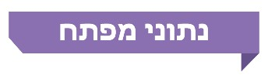

|  |  |  |  |  |  |  |
| --- | --- | --- | --- | --- | --- | --- |
| **כ-43%** |  | כ-53% |  | כ-72% |  | כ-30.1% |
| שיעור העלייה במספר הטיפולים שערכו פסיכולוגים חינוכיים של משרד החינוך לתלמידים בסיכון אובדני בין שנת מגפת הקורונה, 2020, לבין שנת היציאה ההדרגתית מהמגפה, 2021. בשנים אלו חלה בד בבד עלייה של  כ-10% במספר הערכות הסיכון לאובדנות שבוצעו לתלמידים ועלייה של כ-122% במספר ההתערבויות המערכתיות של פסיכולוגים חינוכיים לגבי תלמידים עם מצוקה אובדנית[8] |  | שיעור התלמידים בכיתות ז'-י"ב שחוו סימפטומים פסיכוסומטיים[9] לפחות פעם אחת ביום וכמעט מדי יום ביומו בחודשים אוקטובר 2023 - ינואר 2024[10] |  | שיעור ההורים לבני 3 עד 18 שדיווחו על קשיים רגשיים אצל ילדיהם מכלל ההורים שדיווחו על קשיים אצל אחד מילדיהם, כפי שעלה בסקר הורים שהפיץ משרד מבקר המדינה. מדובר בהורים שאצל אחד מילדיהם התעוררו קשיים רגשיים, חברתיים או לימודיים במהלך חמש השנים שקדמו לאוגוסט - ספטמבר 2023 |  | מההורים בחברה היהודית לילדים בני  3 עד 18 אינם מכירים את השירותים הניתנים בשפ"ח ברשות המקומית שאליה הם משתייכים. מדובר בהורים שאצל אחד מילדיהם התעוררו קשיים רגשיים, חברתיים או לימודיים במהלך חמש השנים שקדמו לאוגוסט - ספטמבר 2023.  כ-62.3% מההורים לילדים עם קשיים בחברה הערבית,  וכ-54% מההורים לילדים עם קשיים בחברה החרדית, אינם מכירים את השפ"ח |

|  |  |  |  |  |  |  |
| --- | --- | --- | --- | --- | --- | --- |
| **51 - 61 מיליארד ש"ח** |  | 1 ל-1,000 |  | **יותר מ-35 שנים** |  | **כ-54.6 ימים** |
| אומדן של גובה הנטל על כלכלת ישראל הנובע מאי-היכולת של הציבור הרחב לקבל טיפול מקצועי, זמין ונגיש למצוקה נפשית[11] |  | משרת פסיכולוג אחת מוקצית ל-1,000 תלמידים בכיתות ב'-י"ב בחינוך הרגיל, על פי מפתח התקינה של משרד החינוך. בגילאי גן-כיתה א' בחינוך הרגיל, התקינה עומדת על 1 ל-500 |  | חלפו מאז שמשרד ההחינוך קבע בתקן את מספר הפסיכולוגים החינוכיים ביחס למספר התלמידים |  | משך ההמתנה הממוצע לקבלת שירות ראשוני בשפ"חים, זאת לעומת כ-89.7 ימים בקופות החולים וכ-36.7 ימים אצל מטפל פרטי[12] |
|  |  |  |  |  |  |  |
| **כ-47%** |  | **96%  ו-34%** |  | **כ-112.3%** |  | **כ-32% בלבד** |
| שיעור תוספת המשרות הנדרשת להערכת מנהלי השפ"חים, כדי לתת מענה מיטבי לצורכי השפ"ח שבניהולם ביחס ל-3,370 משרות המשרות המאושרות, נכון לנובמבר 2022 |  | אחוזי הכיסוי בשנת 2023 בשפ"חים של עיריית **לוד** ועיריית **טייבה**, בהתאמה |  | שיעור הגידול במספר דיוני ועדות חינוך מיוחד, שהתקיימו החל בשנת 2017, טרם יישומו של תיקון 11 לחוק חינוך מיוחד, עד שנת 2023  (מ-105,541 דיונים בשנת 2017  ל-224,024 דיונים בשנת 2023). מצב זה, לצד התקינה שלא עודכנה במשך עשרות שנים, עלול להוביל לפגיעה במענים שנותנים הפסיכולוגים החינוכיים לתלמידים, להורים ולצוותי החינוך |  | שיעור הפסיכולוגים שלגביהם הועבר אישור על היעדר הרשעה בעבירת מין בהתאם לחוק למניעת העסקה של עברייני מין, התשס"א-2002  (9 מתוך 28 פסיכולוגים חינוכיים שהועסקו בשפ"חים שנבדקו בביקורת בשנים 2019 - 2023) |
|  |  |  |  |  |  |  |

פעולות הביקורת

בחודשים יוני 2023 עד נובמבר 2024 בדק משרד מבקר המדינה את פעילותם של השירותים הפסיכולוגיים-חינוכיים ברשויות המקומיות בשנים 2019 - 2023, כפי שהיא מתקיימת בעת שגרה, וכן בשנים 2023 - 2024, בעקבות מלחמת חרבות ברזל, כפי שהיא מתקיימת בשעת חירום. בדיקת עומק לגבי פעילות השפ"חים בעת שגרה נעשתה בשפ"חים של שבע רשויות מקומיות - העיריות **אשקלון**, **טבריה**, **טייבה**, **לוד** ו**נתניה** והמועצות האזוריות **אשכול** ו**מטה אשר** (הרשויות המקומיות שנבדקו או השפ"חים שנבדקו). הביקורת בנושא תפקוד השפ"חים בשעת חירום נעשתה בחמש רשויות מקומיות (הרשויות המקומיות שנבדקו בשעת חירום או השפ"חים שנבדקו בשעת חירום): שלוש רשויות מקומיות שאוכלוסייתן פונתה - עיריית **אשקלון** והמועצות האזוריות **אשכול** ו**מטה אשר** (רשויות מקומיות מפונות); ובשלוש רשויות מקומיות שקלטו אוכלוסיות מפונים - עיריות **טבריה** ו**נתניה** והמועצה האזורית **מטה אשר[13]** (רשויות מקומיות קולטות). בדיקות השלמה נעשו במשרדי החינוך והבריאות ובמרכז השלטון המקומי בישראל.

בביקורת נבחנו נושאי ההיערכות הארגונית של השפ"ח: תקינת כוח האדם של הפסיכולוגים החינוכיים, הכרה בשפ"חים כמוסדות לצורך התמחות בפסיכולוגיה חינוכית, מניעת העסקה של עברייני מין והשפעת התיקונים בחוק החינוך המיוחד, התשמ"ח-1988 (חוק חינוך מיוחד), על עבודת הפסיכולוגים החינוכיים. כמו כן נבדקו נושאים הנוגעים לתמהיל השירות בשפ"חים, לתוכניות העבודה של השפ"חים, לממשקי העבודה של השפ"חים עם הנהלת הרשות המקומית ובתוך כך תמיכתה בפעילותם, ולתפקודם לאחר פרוץ מלחמת חרבות ברזל. במסגרת הביקורת שעניינה שעת חירום נבדק, בין היתר, תפקוד משרד החינוך לאחר פרוץ מלחמת חרבות ברזל בעניין איסוף וניהול המידע על תפקוד השפ"חים, כוח האדם שסיפק המשרד לשפ"חים במענה לעלייה בביקוש לשירות, והמענים לפניות השפ"חים ולפסיכולוגים החינוכיים, שהיו צריכים להתמודד עם אתגרים מקצועיים מורכבים בעקבות המלחמה. כמו כן, במסגרת מעקב אחר תיקון ליקויים שעלו בדוח הביקורת בנושא היערכות הרשויות המקומיות לטיפול בנפגעי חרדה בשעת חירום משנת 2021 (הדוח הקודם), נבדקה הקמת מערכת ממוחשבת לניהול עבודת השפ"חים על ידי משרד החינוך.

במסגרת הביקורת הפיץ משרד מבקר המדינה שני שאלונים - הן למקבלי השירות והן לנותני השירות: שאלון ארצי שהופץ בחודשים אוגוסט-ספטמבר 2023 בקרב 891 הורים לילדים בני 3 - 18 (סקר הורים)[14] ותוצאותיו התקבלו לפני פרוץ מלחמת חרבות ברזל; ושאלון ארצי שהופץ בחודשים ספטמבר-נובמבר 2023 למנהלי השפ"חים, כדי לבחון את האתגרים שעימם מתמודדים הפסיכולוגים החינוכיים ומנהלי השפ"חים בכל הארץ (סקר מנהלי שפ"חים)[15].

תמונת המצב העולה מן הביקורת

ליקויים

**היכרות ההורים עם שירותי השפ"ח -** בסקר הורים שערך משרד מבקר המדינה עלה כי 61.4% מכלל ההורים לילדים עם קשיים לא פנו לשפ"ח בעקבות הקושי שהתעורר אצל ילדם, וכי הסיבה העיקרית (44.6%) לאי-הפנייה לשפ"ח הייתה אי-הכרה של שירותיו[16]. שיעור הבחירה בסיבה זו בקרב הנשאלים גבוה בהרבה משיעורי הבחירה בסיבות נוספות שפורטו בסקר. בין הסיבות האחרות: אי-הפניה לשפ"ח על ידי הצוות החינוכי (18%); המתנה ארוכה וחוסר זמינות של השפ"ח (12.5%). ברשויות המקומיות המצויות ברמות החברתית-כלכלית 1 - 5 השיבו 39.2% מההורים כי אינם מכירים את השירות.

**ניהול כוח האדם בשפ"חים**

* **מפתח התקינה והקצאת תקני הפסיכולוגים על ידי משרד החינוך -** כדי לקיים שירות פסיכולוגי-חינוכי בכלל הרשויות המקומיות, מקצה משרד החינוך את משרות הפסיכולוגים לרשויות המקומיות על פי מפתח תקינה. מספר המשרות הרצוי על פי מפתח התקינה הקיים, המתייחס למספר התלמידים הלומדים במסגרות החינוך בחינוך הרגיל ובחינוך המיוחד לפי שכבות הגיל וסוגי המסגרות, הסתכם בדצמבר 2023   
  ב-3,343, ואילו מספרן הכולל של המשרות שמשרד החינוך הקצה בפועל בדצמבר 2023 היה 2,429. למרות שמשרד החינוך היה מודע כבר בשנת 2010 לגידול בהיקף עבודתם של הפסיכולוגים החינוכיים ולפערים העולים בין מספר המשרות שבתקן הקיים לצרכים בפועל, ולמרות הגידול שחל בשנים האחרונות בצריכת שירותים פסיכולוגיים, משרד החינוך לא עדכן את מפתח התקינה יותר מ-35 שנים לפני הביקורת הנוכחית. בחמש השנים שקדמו למועד הביקורת הנוכחית, בעקבות תיקון מס' 11 לחוק החינוך המיוחד בשנת 2018 יזם משרד החינוך בדיקה אחת לבחינת עדכניות מפתח התקינה הקיים, שלפיו מקצה משרד החינוך תקן של משרה אחת ל-500 ילדים בגיל הגן (בני 3 - 6) ובכיתות א׳; תקן של משרה אחת ל-1,000 תלמידים בכיתות ב׳-י״ב ותקן של משרה אחת ל-300 תלמידים בחינוך המיוחד. הבדיקה בוצעה בשתי רשויות בלבד, ובעקבותיה הוחלט שלא לבצע שינוי במפתח התקינה בשל המחסור בפסיכולוגים בשפ"חים - סיבה שהייתה ידועה למשרד החינוך עוד טרם הבדיקה ולא עלתה כתוצאה ממנה. זאת ועוד, הקצאת משרות הפסיכולוגים לתלמידים הזכאים לשירותי חינוך מיוחדים המשולבים בחינוך הרגיל מתבצעת שלא בהתאם למפתח התקינה הקיים, דבר הגורם לכך שנתונים הנוגעים למצב התקינה בשפ"חים אינם משקפים כלל ועיקר את המחסור האמיתי בפסיכולוגים חינוכיים בשפ"חים.
* **מערכת תקן פסיכולוגים לניהול התקנים וכוח האדם בשפ"חים -** מערכת התקן של משרד החינוך שבה מנוהלים נתוני השירות הפסיכולוגי-חינוכי מכילה נתונים שאינם מעודכנים, נתונים שגויים, נתונים כפולים ונתונים שאינם בהלימה להגדרה שניתנה להם. המערכת אינה מספקת מידע מהימן לגבי הפסיכולוגים בשפ"ח, מעמדם המקצועי ואחוזי הכיסוי בשפ"חים, אינה מתריעה על נתונים חריגים המוזנים אליה, ומשרד החינוך אינו מבצע עליה בקרה שוטפת. כך לדוגמה, בעקבות בדיקה מדגמית שנערכה במהלך הביקורת, משרד החינוך תיקן את הנתונים לגבי היקף המשרה של אחת הפסיכולוגיות, שלגביה הוזנו נתונים שגויים על היקפי המשרה במשך כשנתיים.
* **דרישות התפקיד למנהלי שפ"חים -** 12 פסיכולוגים (כ-5% מכלל הפסיכולוגים שהוגדרו במערכת התקן כמנהלי שפ"חים או מנהלי תחנות בשנת 2023) לא עמדו בתנאי הסף למינוי מנהל שפ"ח כפי שנקבעו על ידי משרדי החינוך והפנים, ולפיהם לתפקיד מנהל השירות הפסיכולוגי-חינוכי ימונה בעל תואר מומחה בפסיכולוגיה חינוכית, עם עדיפות לפסיכולוג חינוכי מומחה - מדריך. לאורך השנים משרד החינוך לא בדק אם יושמו הנחיותיו או הנחיות משרד הפנים בעניין תנאי הסף הנדרשים למינוי מנהל שפ"ח, ולא ביצע בקרה על המינויים של מנהלי השפ"חים תוך העברת האחריות לכך במלואה לפתחן של הרשויות המקומיות.
* **קבלת אישור משטרה בדבר היעדר הרשעה בעבירות מין לצורך העסקת פסיכולוגים חינוכיים -** העיריות **אשקלון**, **טבריה, טייבה, לוד ונתניה** והמועצות האזוריות **אשכול ומטה אשר** קיבלו אישורים למניעת העסקה של עברייני מין רק לגבי 9 מתוך 28 פסיכולוגים חינוכיים גברים שהועסקו בשפ"חים בשנים 2019 - 2023 (כ-32% בלבד); לגבי 7 פסיכולוגים נוספים (כ-25%) האישורים התקבלו רק בעקבות הביקורת, ולגבי 12 הפסיכולוגים הנותרים (כ-43%) האישורים לא הועברו. רבים מהאישורים התקבלו שנים רבות לאחר תחילת העסקתם של הפסיכולוגים בשפ"חים - בין כשנה ליותר מעשור ממועד תחילת ההעסקה. העיריות **טבריה** ו**טייבה** לא מילאו חובתן לקבל אישור מהמשטרה שאין מניעה להעסקת הפסיכולוגים הגברים בשפ"חים טרם העסקתם, זאת בניגוד להוראות החוק למניעת העסקת עברייני מין. בעקבות הביקורת המציאה עיריית **טייבה** לביקורת את האישורים לרוב הפסיכולוגים, וזאת שנים רבות לאחר קבלתם לעבודה. בעיריית **לוד** לא נמצא אישור עבור אף אחד מהפסיכולוגים שהועסקו בה בין השנים 2019 - 2023, כאשר חלקם סיימו את העסקתם עד מועד סיום הביקורת, ואילו לגבי מספר פסיכולוגים נוספים קיבלה העירייה דוח על היעדר רישום פלילי, שאינו משמש תחליף לאישור המשטרה על פי החוק למניעת העסקת עברייני מין.
* **השפ"חים המוכרים להתמחות במספרים -** שפ"ח מוכר להתמחות הוא מוסד שהוכר להתמחות בפסיכולוגיה חינוכית. למרות חשיבות קיומם של שפ"חים מוכרים להתמחות להליך הכשרתם של המתמחים בפסיכולוגיה חינוכית, בין השנים 2019 - 2023 עלה מספר השפ"חים המוכרים להתמחות בתשעה שפ"חים בלבד, מ-181 בשנת 2019 ל-190 בשנת 2023.מלבד יוזמת משרד החינוך להקמת שפ"חים כשפ"חים רחבים וכאגד שפ"חים, הוא אינו מבצע פעולות יזומות נוספות מול הרשויות המקומיות שבהן פועלים שפ"חים לא-מוכרים לטובת הגדלת מספר השפ"חים המוכרים להתמחות. בשנים 2019 - 2023 אישר משרד הבריאות את הקמתם של שפ"חים רחבים בודדים. כתוצאה מכך, שיעור השפ"חים שבהם ניתן היה להתמחות בפסיכולוגיה חינוכית בזכות הפעלתם תחת שפ"חים רחבים או אגד שפ"חים אומנם גדל עם השנים, אך הוא הגיע בשנת 2023 לכ-9% בלבד מכלל השפ"חים הלא-מוכרים, דהיינו ליותר מ-90% מהשפ"חים הלא-מוכרים במדינה לא היה מענה.לאורך שנים קיים פער ניכר במספרם ומשקלם של השפ"חים הלא-מוכרים ברשויות המקומיות היהודיות (27 שפח"ים לא-מוכרים המהווים כ-17.1% ממשקל השפ"חים המוכרים ברשויות מקומיות יהודיות בשנת 2023) לעומת הרשויות המקומיות הלא-יהודיות (39 שפ"חים המהווים כ-45.9% ממשקל השפ"חים הלא-מוכרים ברשויות מקומיות לא-יהודיות בשנת 2023).
* **פעולות עיריית טייבה לקידום ההכרה בשפ"ח טייבה כמוכר להתמחות -** מבין שבעת השפ"חים שנבדקו, שפ"ח **טייבה** הוא היחיד שאינו מוכר להתמחות, בין היתר בשל היעדר מנהל לשפ"ח ואי עמידתו של המבנה שבו פועל שפ"ח **טייבה** בדרישות משרד הבריאות, לצורך ההכרה בשפ"ח כמוסד מוכר להתמחות בפסיכולוגיה חינוכית.
* **משך ההתמחות של הפסיכולוגים החינוכיים -** משך ההתמחות של כ-41.2% (615 פסיכולוגים) מהפסיכולוגים החינוכיים שקיבלו את תעודת המומחיות שלהם בשנים 2014 - 2023 היה מעל 6 ועד 10 שנים, וכרבע מהפסיכולוגים (כ-23.8%, 355 פסיכולוגים) עשו זאת במשך יותר מעשר שנים.רק שיעור קטן מאוד מהפסיכולוגים שסיימו את התמתחותם בשנים 2014 - 2023 עשו זאת בתוך שנתיים עד שש שנים (523 פסיכולוגים, 35%). הסיבה העיקרית להתארכות תקופת ההתמחות של הפסיכולוגים החינוכיים היא עומס העבודה וצורכי השטח, שאינם בהתאם לדרישות ההתמחות. התארכות תקופת ההתמחות פוגעת במקצועיות של הפסיכולוגים וגורמת לקושי ארגוני ומערכתי, עקב ריבוי פסיכולוגים שאינם מורשים על פי חוק לעבוד באופן עצמאי.
* **תיקונים בחוק חינוך מיוחד והשפעתם על עבודת הפסיכולוגים החינוכיים** **-** לאור התיקונים לחוק חינוך מיוחד נוספו סוגי ועדות לצורך יישומו שבהן משתתפים פסיכולוגים, מצב שהביא לעלייה של כ-112.3% במספר הדיונים שבהם השתתפו הפסיכולוגים החינוכיים בין השנים 2017 - 2023 (מ-105,541 ל-224,024 דיונים), ובכך להוספת מטלות לעבודת הפסיכולוגים. זאת לצד תקינה שלא עודכנה במשך עשרות שנים והקצאת משרות הפסיכולוגים לתלמידים הזכאים לשירותי חינוך מיוחדים המשולבים בחינוך הרגיל, שמתבצעת שלא בהתאם לאמור בחוזר מנכ"ל משרד החינוך. הדבר מעצים את תחושת השחיקה בקרב הפסיכולוגים החינוכיים המועסקים בשפ"חים, ועלול בתורו לשמש זרז עבורם לעזיבת השירות הציבורי ולפגיעה באיכות ובהיקף השירותים שמספק השפ"ח לציבור לקוחותיו. מצב זה גם עלול להוביל לפגיעה במענים שנותנים הפסיכולוגים החינוכיים לתלמידים, להורים ולצוותי החינוך, וזאת נוכח הסטת שעות עבודתם לטובת הכנה לדיוני ועדות חינוך מיוחד וההשתתפות בהן, ובלי שניתן מענה ממשרד החינוך לעומס שנוצר ולשעות העבודה הנוספות שעליהם להקדיש לטובת השתתפות בוועדות ומילוי המטלות הנלוות אליהן.

**תכנון העבודה בשפ"חים -** על אף היותה של תוכנית העבודה כלי קריטי לארגון לצורך השגת מטרותיו, חוזר מנכ"ל משרד החינוך 0332[17] אינו מנחה את השפ"חים לכלול בתוכנית העבודה שלהם מרכיבים אשר אמורים להבטיח את האפקטיביות של תוכנית העבודה ואת הבקרה על ביצועה. שום שפ"ח מהשפ"חים שנבדקו - בעיריות **אשקלון**, **טבריה**, **טייבה**, **לוד** ו**נתניה**,ובמועצות האזוריות **אשכול** ו**מטה אשר** - לא קבע את לוחות הזמנים של תוכנית העבודה שלו ואת אבני הדרך לעמידה ביעדים. מלבד השפ"ח של עיריית **נתניה**, יתר השפ"חים שנבדקו לא קבעו את הגורמים האחראים להשגת היעדים. תוכניות העבודה של השפ"חים של עיריית **לוד** ושל המועצות האזוריות **אשכול** ו**מטה אשר** כוללות יעדים רבים שהועתקו באופן מלא או חלקי מהיעדים שנקבעו בתוכניות של שנים קודמות, ללא התייחסות למדדי הביצוע או למידת העמידה בהם בשנה שחלפה. היעדים שקבעו השפ"חים של עיריות **טבריה**, **טייבה** ו**לוד** ושל המועצה האזורית **אשכול** הם כלליים ואינם מדידים.נוסף על כך לא מתקיים הליך סדור של אישור תוכניות העבודה בשום מחוז ממחוזות משרד החינוך שנבדקו - דרום, מרכז וצפון.

**תמהיל השירות של השפ"חים**

* **אי-ריכוז מידע על רמות השירות -** למרות היותו של משרד החינוך הגוף המאסדר של עבודת השירות הפסיכולוגי החינוכי אשר אמון על הקצאת תקנים לשפ"חים, אין בידיו ריכוז מידע על רמות השירות הניתן בכל אחד מהשפ"חים ברחבי הארץ. מידע זה לא נמצא גם בידי הפסיכולוגים המחוזיים של מחוזות דרום, מרכז וצפון לגבי השפ"חים שעליהם הם אמונים.
* **היעדר אחידות במתן השירות** **-** נמצא כי בכל השפ"חים שנבדקו, מלבד השפ"ח של עיריית **טייבה**, ניתן שירות ברמה א' לתלמידי גן חובה ויסודי בחינוך הרשמי, ואילו בשפ"ח של עיריית **טייבה** ניתן שירות ברמה ג' בלבד לתלמידים אלו. לחטיבות הביניים ניתן שירות ברמה א' בכל השפ"חים שנבדקו, מלבד בשפ"חים של עיריות **טייבה** **ונתניה**, שבהן ניתן שירות ברמות ג' ו-ב' בהתאמה. כלומר, **בטייבה** ניתן שירות פסיכולוגי חינוכי לגני החובה, לבתי הספר היסודיים ולחטיבות הביניים במצבי חירום בלבד, **ובנתניה** ניתן שירות פסיכולוגי חינוכי לחטיבות הביניים בהיקף של 8 שעות בשבוע. כמו כן נמצא כי בשפ"חים של עיריות **אשקלון** **וטבריה** ושל המועצה האזורית **אשכול** ניתן שירות ברמה א' לגני החובה ולבתי הספר היסודיים של החינוך המוכש"ר, ואילו בשפ"חים של העיריות **טייבה** ו**לוד** ושל המועצה האזורית **מטה אשר** ניתן שירות ברמה ג' בלבד לחינוך המוכש"ר; השפ"ח של עיריית **נתניה** מעניק שירות ברמה ג' לגני החובה של החינוך המוכש"ר וברמה ב' לבתי הספר היסודיים של מסגרות חינוך אלה.כמו כן, הפרשנות לגבי רמות השירות משתנה בין רשות לרשות, כך שלגבי אותה רמת שירות קיימת שונות גדולה בין רשות לרשות ביחס לתדירות הביקורים במוסדות החינוך ומספר השעות המוקצות לכל ביקור במסגרות החינוך. למשל, אף על פי שלכאורה ברוב השפ"חים שנבדקו ניתן שירות ברמה א' לרוב שכבות גילי 5 - 15 בהתאם לכתוב בחוזר, השונות בין הרשויות מבחינת מספר השעות השבועיות הניתנות ברמת שירות זו היא גדולה. טווח השעות בקרב הרשויות בחינוך הרשמי היה שעה עד שלוש שעות עבור ילדי גן חובה ובין ארבע שעות ל-12 שעות לתלמידי בתי הספר היסודיים וחטיבות הביניים. שונות זו נמצאה גם בקרב מוסדות החינוך המיוחד - לגני החינוך המיוחד הוקצו שעה וחצי עד שלוש שעות שבועיות, ואילו לבתי הספר של החינוך המיוחד הוקצו ארבע עד 12 שעות שבועיות.

רמות השירות בשפ"חים על פי סקר מנהלי השפ"חים

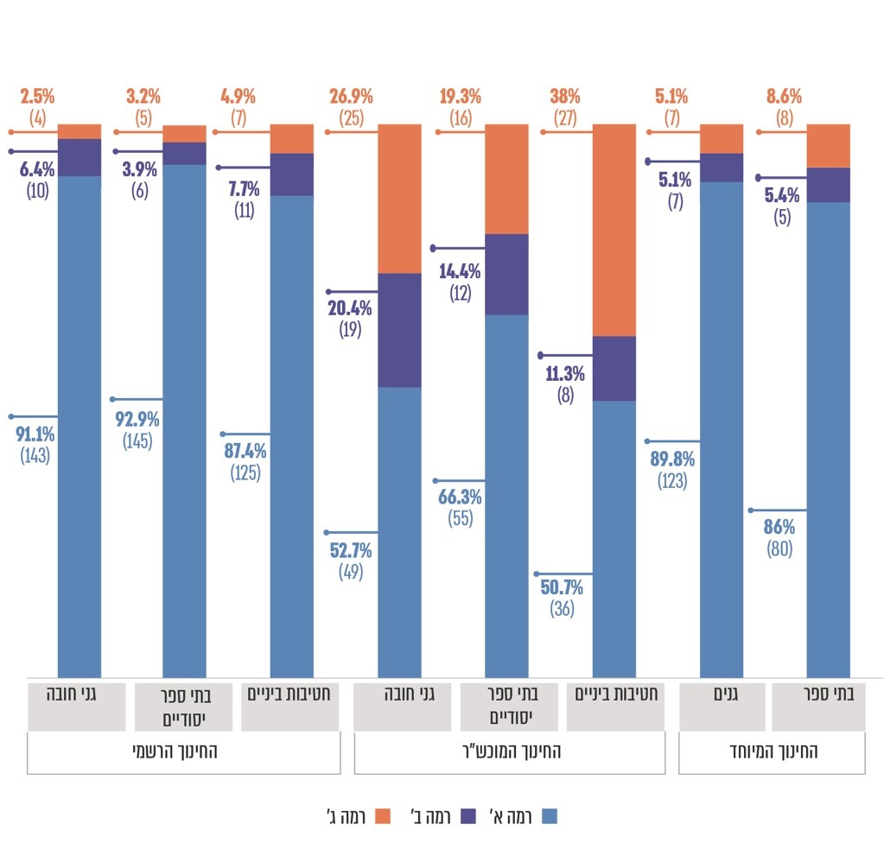

על פי סקר מנהלי השפ"חים שעשה משרד מבקר המדינה.

* **מתן שירות לגיל הרך** **-** למרות החשיבות הרבה של מתן שירותים פסיכולוגיים חינוכיים לפעוטות ולתינוקות מגיל לידה עד גיל שלוש עקב היותה של תקופה זו חלון הזדמנויות להתפתחות תקינה, ואף שהאחריות לקבוצת גיל זו הועברה למשרד החינוך כשלוש שנים לפני תחילת הביקורת, המשרד לא התייחס לצורך להעניק שירותי שפ"ח למסגרות החינוך של קבוצה זו, חוץ מאשר התערבות מערכתית ראשונית במצבי חירום ומשבר בלבד: פגיעה או חשד לפגיעה בפעוטות על ידי איש צוות או מקרה חירום אחר שבו נפגע פעוט פגיעה חמורה. מצב זה גורם לעיכוב בזיהוי ובאיתור של ילדים בעלי צרכים מיוחדים או צרכים נפשיים ובמתן מענים להם.
* **מתן השירות הפסיכולוגי לבני 3 - 4 ולבני 16 - 18** **-** אף על פי שמשרד החינוך קבע בחוזר מנכ"ל 0332 כי שאיפתו היא לספק שירותים פסיכולוגיים-חינוכיים גם למסגרות החינוך שבהן לומדים בני 3 עד 4 ובני 16 עד 18, ולמרות החשיבות שבהענקת שירות פסיכולוגי-חינוכי לילדים בגילים אלה, בחוזר נקבע כי "בשלב זה" המשרות שבתקן המשרד מוקצות רק למתן טיפול לבני 5 - 15 בחינוך הרגיל ולבני 3 - 21 בחינוך המיוחד. אשר לקבוצות הגיל האחרות, על פי משרד החינוך, מנהל השפ"ח ומנהל אגף החינוך של הרשות המקומית ישקלו את אופן הקצאת המשאבים עבורן.
* **החינוך המוכש"ר[18] (מוכר שאינו רשמי)** **-** חוזר מנכ"ל משרד החינוך אינו מתייחס לחינוך המוכש"ר מבחינת הקצאת המשאבים. אף על פי שמדיניות המשרד היא להקצות משאבים לחינוך המוכש"ר בדומה לחינוך הרשמי, מסקר כלל-ארצי בקרב מנהלי שפ"חים עלה כי רק כ-57% ממוסדות החינוך במסגרת החינוך המוכש"ר לגילי 5 - 15 מקבלים שירות ברמה א' מהשפ"חים, זאת לעומת כ-91% ממוסדות החינוך בחינוך הרשמי. עולה כי שירות ברמה ג' ניתן בבתי ספר יסודיים של החינוך המוכש"ר בכ-19.3% מהשפ"חים, בגני החובה - בכ-26.9% מהשפ"חים, ובחטיבות הביניים -   
  בכ-38% מהשפ"חים. משמע שתלמידים רבים וצוותי החינוך בחינוך המוכש"ר אינם מקבלים שירותים כמו ייעוץ, הדרכה וליווי למסגרות החינוך, הערכות פסיכולוגיות והתערבויות פסיכולוגיות טיפוליות לילדים עם צרכים מיוחדים או בסיכון גבוה, ייעוץ וטיפול להורים וייעוץ למנהל (ובמידת הצורך לצוות החינוכי) שלוש פעמים בשנה.

**משך ההמתנה לקבלת השירות בשפ"ח -** על פי סקר שהפיץ משרד מבקר המדינה להורים לילדים בני 3 - 18, משך ההמתנה הממוצע לקבלת שירות ראשוני עמד על כ-54.6 ימים בשפ"חים, כ-89.7 ימים בקופות החולים וכ-36.7 ימים אצל מטפל פרטי. השוק הפרטי מאפשר קבלת טיפול בתוך פרקי זמן כמעט מיידיים (בקרב כ-49% מההורים שפנו למטפלים הפרטיים - עד עשרה ימים; וכ-76% מההורים קיבלו את השירות בתוך חודש). בשפ"חים מספר ההורים שקיבלו מענה בתוך חודש ירד לכ-57%, ובקופות החולים הוא ירד אף יותר - לכ-37%. לצד זאת, מהסקר עולה כי משך ההמתנה לשפ"ח נתפס לעיתים כארוך, והדבר עלול להוביל לאי-פנייה לשפ"ח אם עולה הצורך בכך, או לחלופין לפנייה לקבלת טיפול בתשלום בשוק הפרטי.

**ממשק העבודה עם הרשות המקומית -** על פי ממצאי הסקר שהפיץ משרד מבקר המדינה למנהלי השפ"חים, מנהלי השפ"חים העלו אתגרים משמעותיים בכל הנוגע לממשק העבודה בין השפ"חים לרשויות המקומיות שבהן הם פועלים, שמלווה לעיתים בקשיים הקשורים לתפיסת השירות הניתן בשפ"ח, למקומו ולחשיבותו מבחינת גורמים ברשות המקומית, והדבר משפיע על עבודתם השוטפת של הפסיכולוגים בשפ"חים. בביקורת עלה כי קיימת שונות בתנאי העבודה בין השפ"חים, שמקורה בהיקף המשאבים שמשקיעות הרשויות המקומיות בשפ"חים ובגמישות שהן מאפשרות בתנאי ההעסקה של הפסיכולוגים בשפ"ח. שונות זו באה לידי ביטוי הן ברשויות שבהן נעשתה ביקורת העומק והן ברמה הארצית, כפי שעולה מתשובות מנהלי השפ"חים לסקר שהועבר במסגרת הביקורת. כך מבין הרשויות המקומיות שנבדקו, עיריית **נתניה** אינה משלמת לפסיכולוגים בשפ"ח עבור שעות כוננות. עיריית **טבריה** משלמת עבור שעות כוננות לדרג ניהולי ושני פסיכולוגים, ועיריית **טייבה** משלמת שעות כוננות לפסיכולוגים מומחים בלבד. בעיריות **אשקלון** **ולוד** ובמועצות האזוריות **אשכול** **ומטה** **אשר** משולמות שעות כוננות בהיקף משתנה, בהתאם להחלטת הרשות ובהתאם למעמדו המקצועי של הפסיכולוג בשפ"ח. לצד זאת, עיריות **אשקלון**, **לוד** **ונתניה** והמועצות האזורית **אשכול** **ומטה** **אשר** שילמו לכל הפסיכולוגים המועסקים בשפ"חים את הוצאות החזקת הרכב לפני פרוץ מלחמת חרבות ברזל וכן לאחר פרוץ המלחמה, והעיריות **טבריה** **וטייבה** אינן משתתפות בהוצאות הרכב של כלל הפסיכולוגים בשפ"ח אלא בהוצאות הרכב של מנהל השפ"ח בלבד. נוסף על כך, בעוד שהעיריות **אשקלון**, **טייבה**, **ונתניה** והמועצות האזוריות **אשכול** **ומטה** **אשר** מאפשרות גמישות לפסיכולוגים החינוכיים בהחתמת כרטיס הנוכחות, עיריית **טבריה** אינה מאפשרת לפסיכולוגים בשפ"ח גמישות בהחתמת כרטיס נוכחות, והם נדרשים להגיע למשרדי השפ"ח לצורך כך. יצוין כי בעיריית **לוד** הגמישות הייתה קיימת בתקופת הביקורת, אך נכון למאי 2025 העירייה עדכנה כי הגמישות בהחתמת הכרטיס אינה אפשרית עוד.

**סביבת העבודה בשפ"חים**

* **מצבם הפיזי של השפ"חים שנבדקו -** בשפ"חים של עיריות **אשקלון**, **טבריה**, **טייבה** **ונתניה** ושל המועצה האזורית **אשכול** קיימים מפגעי תחזוקה ובהם סדקים וטיח מתפורר, רהיטים שריפודם קרוע ובעיות רטיבות ובשפ"חים של עיריות **אשקלון**, **טבריה** ו**טייבה** ושל המועצה האזורית **אשכול** קיימים ליקויי בטיחות ובכלל זה ארונות חשמל חשופים, שקעי חשמל שבורים וחוטי חשמל חשופים שהם בגדר סכנה לעובדי השפ"ח ולמבקרים בו.



ליקויי חשמל בשפ"חים אשכול, אשקלון וטבריה

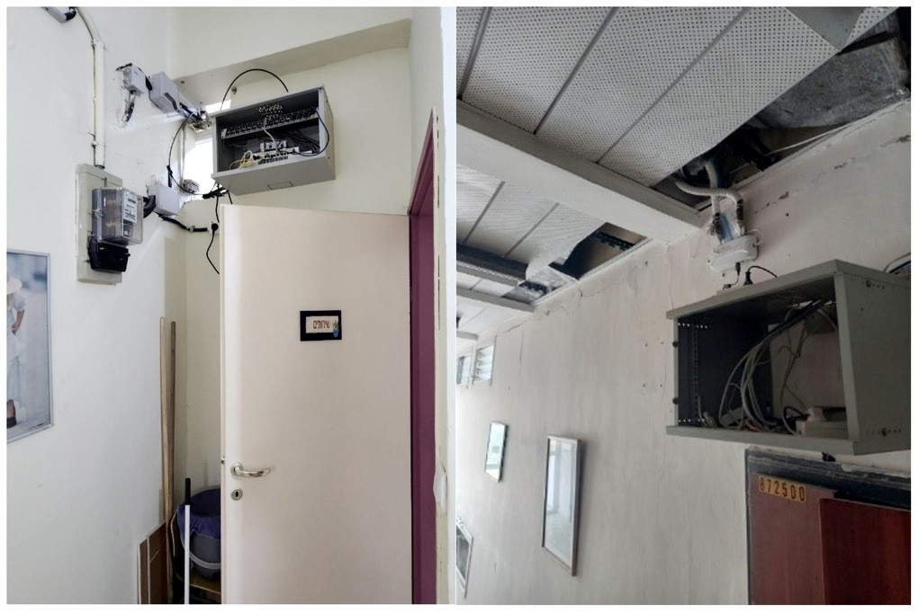

מימין - שפ"ח אשכול; משמאל - שפ"ח טבריה.

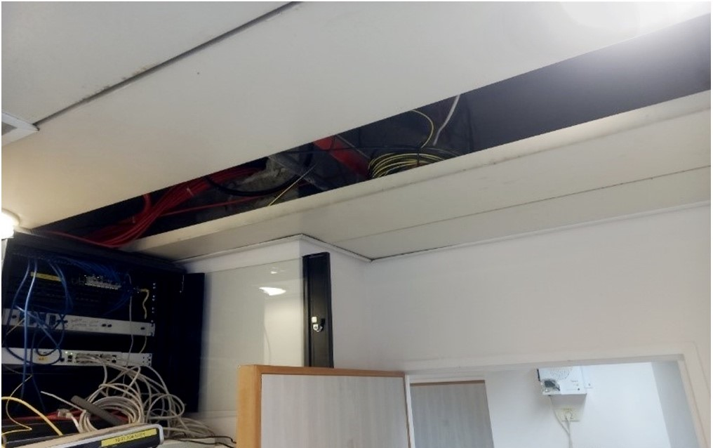

שפ"ח אשקלון.

צולם על ידי צוות הביקורת בשפ"ח אשכול ב-27.5.24, בשפ"ח אשקלון - ב-21.5.23 ובשפ"ח טבריה - ב-15.2.24.

* **קביעת התנאים הפיזיים בשפ"חים -** למרות השפעתם של התנאים הפיזיים שבהם פועל השפ"ח על נותני השירות ומקבליו ועל איכות השירות שניתן בו, משרד החינוך לא גיבש הנחיות או המלצות לגבי סביבת העבודה ולגבי תנאי העבודה הפיזיים בשפ"חים ולגבי מתן שירות בהיבט הפיזי בהם. משרד הבריאות קבע תקנים לגבי התנאים הפיזיים ולגבי המתקנים הנדרשים בשפ"ח לצורך ההכרה בשפ"ח כמוסד מוכר להתמחות בפסיכולוגיה חינוכית. עם זאת, השפ"חים שאינם מוכרים על ידי משרד הבריאות אינם מחויבים לפעול על פי תקנים אלה.
* **עמידת השפ"חים שנבדקו בכללים שקבע משרד הבריאות בנוהל ההכרה 2022 -** אף על פי שהשפ"חים של עיריות **אשקלון, טבריה, לוד ונתניה** ושל המועצות האזוריות **אשכול ומטה אשר** הם שפ"חים מוכרים להתמחות בפסיכולוגיה החינוכית, הם אינם עומדים במלוא התקנים לגבי התנאים הפיזיים ולגבי המתקנים הנדרשים בשפ"ח שנקבעו על ידי משרד הבריאות לצורך ההכרה בשפ"ח כמוסד מוכר להתמחות בפסיכולוגיה חינוכית. שפ"ח **טייבה** אינו מוכר להתמחות ולכן אינו מחויב לעמידה בדרישות המפורטות בנוהלי ההכרה של משרד הבריאות. עם זאת, אי-עמידתו של המבנה שבו פועל שפ"ח **טייבה** בדרישות אלו, היא אחת הסיבות לכך ששפ"ח טייבה אינו יכול לקבל הכרה כמוסד מוכר להתמחות בפסיכולוגיה חינוכית.
* **מיגון השפ"חים** - השפ"חים של עיריות **טבריה, טייבה ונתניה** ושל המועצה האזורית **אשכול** אינם ממוגנים, ופתרון המיגון הקיים בשפ"חים של עיריית **נתניה** והמועצה האזורית **מטה אשר** אינו מספק, שכן הפער בין מקום הימצאו של המרחב המוגן לזמן ההגעה אליו אינו מאפשר התגוננות מלאה לכלל עובדי השפ"ח והמבקרים בו, בפרט של עובדים או מבקרים עם מוגבלויות.

**אופן פעילותם של השפ"חים בסביבה הדיגיטלית והממשק שלהם עם משרד החינוך ועם הרשות המקומית**

* **הקמת מערכת ממוחשבת לניהול עבודת השפ"חים על ידי משרד החינוך -** מדוח מבקר המדינה משנת 2021[19] עלה כי אין למשרד החינוך מאגר נתונים ארצי המתעד את היקף הטיפול של השפ"חים בתלמידים, וכי משרד החינוך נמצא בשלב של אפיון מערכת מסוג זה. בחלוף כארבע שנים מממועד סיומה של הביקורת הקודמת וכשלוש וחצי שנים מקבלת דיווח משרד החינוך על תיקון ליקויים, הליקוי עדיין לא תוקן, ומשרד החינוך עדיין לא הקים מערכת מחשוב לניהול עבודת השפ"חים והוא עדיין בשלב האפיון. בעקבות כך, המשרד אינו אוסף ומנתח מידע קריטי לצורכי מעקב ובקרה, קבלת החלטות וקביעת מדיניות בתחומי השפ"ח.
* **ניהול מידע בשפ"חים שנבדקו -** בשלוש מתוך שבע הרשויות המקומיות שנבדקו - בעיריות **טבריה וטייבה** ובמועצה אזורית **אשכול** - לא קיימת מערכת מחשוב ייעודית. בשלושה מארבעת השפ"חים שבהם קיימת מערכת מחשוב ייעודית לניהול המידע - בעיריות **אשקלון** **ונתניה** ובמועצה האזורית **מטה** **אשר**, המידע מתועד במלואו - מספר האבחונים וההערכות, ההתערבויות וההיוועצויות - ובאחד מהם, בעיריית **לוד**, המידע מתועד באופן חלקי. לצד זאת, מתיעוד המידע שנאסף באמצעות מערכות ייעודיות אלו, לא ניתן להפיק מידע בנוגע לכלל התלמידים שקיבלו את שירותי השפ"ח. בשניים מבין שלושת השפ"חים שבהם לא קיימת מערכת כזו, בעיריות **טבריה** **וטייבה**, לא מתבצע כלל תיעוד כאמור, ובאחד מהם - במועצה האזורית **אשכול** - מתבצע תיעוד חלקי בלבד.
* אבטחת המידע הממוחשב בשפ"חים- למרות חשיבות קיומן של הנחיות בנושא אבטחת מידע ושמירת רשומות וירטואליות בעבודת השפ"חים בעיתות שגרה וחירום, נמצא כי מלבד הנחיות מצומצמות וכלליות שפרסם משרד החינוך בשנת 2014 בנוגע לשמירת רשומות וירטואליות וההנחיות שניתנו בתקופת הקורונה בנוגע לשימוש בתיבות דוא"ל פרטיות, משרד החינוך לא פרסם הנחיות מעודכנות הנוגעות לאבטחת מידע בזמן עבודה מרחוק ולתיעוד ולשמירה של רשומות פסיכולוגיות וירטואליות בשפ"חים בעיתות שגרה וחירום. זאת ועוד, למרות ההיקפים חסרי התקדים של אוכלוסייה שפונתה מביתה ופיזורה הגיאוגרפי בכל רחבי הארץ, משרד החינוך פרסם דגשים מעודכנים לאבטחת מידע חסוי ולשמירת קבצים באופן ממוחשב רק כשמונה שבועות לאחר פרוץ מלחמת חרבות ברזל.
* **האמצעים לעבודה מרחוק וקיום נוהלי אבטחת מידע ברשויות המקומיות שנבדקו** **-** העיריות **טבריה, טייבה** ו**לוד** והמועצה האזורית **אשכול** אינן מספקות מחשבים ניידים לפסיכולוגים בשפ"ח, ועיריית **טבריה** אף אינה מספקת מחשבים נייחים למרבית הפסיכולוגים בשפ"ח, דבר המוביל לכך שהפסיכולוגים החינוכיים משתמשים במחשביהם הניידים הפרטיים לצורך עבודתם השוטפת, והעבודה מרחוק מתבצעת ללא חיבור לשרת הרשות. נוסף על כך, עיריות **טבריה ולוד** לא הכינו נוהלי אבטחת מידע, ונוהלי אבטחת המידע של עיריות **אשקלון ונתניה** ושל המועצה האזורית **אשכול** אינם כוללים הנחיות הנוגעות לשימוש במחשבים ניידים פרטיים בעבודה השוטפת. עיריית **טייבה** מסרה כי היא הכינה נוהל אבטחת מידע, אך עם זאת במועד סיום הביקורת נוהל אבטחת המידע עדיין לא הועבר למשרד מבקר המדינה.
* **שימוש בכתובת דוא"ל רשותית -** נמצא כי בניגוד להנחיות האוסרות על שימוש בתיבת דוא"ל פרטית, ובניגוד להנחיית משרד החינוך הנוגעת לשימוש בכתובת הדוא"ל הרשותית לצורך התכתבות בין אנשים בתוך השפ"ח ומחוצה לו, כתובות הדוא"ל של כ-69% מנהלי שפ"חים שפורסמו באתר המרשתת של משרד החינוך היו כתובות דוא"ל פרטיות, דבר המעיד על השימוש שנעשה בהן בעבודה השוטפת של משרד החינוך מול מנהלי השפ"חים ועל כך שאגף הפסיכולוגיה במשרד החינוך, שאמור לאכוף את איסור השימוש בכתובות הדוא"ל הפרטיות, מקיים תקשורת עם מנהלי שפ"חים אלה באמצעות כתובות דוא"ל פרטיות. נוסף על כך, עיריית **טבריה** לא סיפקה לעובדי השפ"ח כתובת דוא"ל רשותית, עיריית **טייבה** סיפקה רק לחלק מעובדי השפ"ח כתובת דוא"ל רשותית, ועיריית **לוד** סיפקה רק לכשליש מעובדי השפ"ח כתובת דוא"ל רשותית. משתמע מכך שלפסיכולוגים החינוכיים אין דרך אחרת לקיים תקשורת לצורכי עבודה אלא באמצעות תיבות הדוא"ל הפרטיות. במועצות האזוריות **אשכול****ומטה אשר** עובדי השפ"ח משתמשים בכתובות הדוא"ל הפרטיות שלהם במסגרת העבודה השוטפת, וזאת אף על פי שהרשות המקומית שבה הם פועלים סיפקה לעובדי השפ"ח כתובת דוא"ל רשותית.

**תפקוד משרד החינוך בכל הנוגע לשפ"חים לאחר פרוץ מלחמת חרבות ברזל**

* **איסוף נתוני השפ"חים לאחר פרוץ מלחמת חרבות ברזל** **-** משרד החינוך אסף נתונים על מספר הפסיכולוגים המתערבים במרכזי קליטה ועל התערבויות פסיכולוגיות בשל מצב החירום למשך החודשיים הראשונים למלחמה בלבד, וזאת אף על פי שלאחר חודשיים מספר המפונים נותר רחב היקף. בהיעדר מערכת ממוחשבת לניהול עבודת השפ"חים, איסוף הנתונים בחודשים אלו בנוגע להתערבויות פסיכולוגיות בשל מצב החירום התבצע באמצעות סקר שהופץ בקרב פסיכולוגים, אשר מולא באופן אנונימי וללא חובת הזדהות באתר אינטרנטי שהופעל על ידי גורמים פרטיים והיה פתוח לציבור הרחב. דבר זה היה עלול לגרום לחוסר דיוק בנתונים שנאספו ולפגוע באבטחתו של המידע שנאסף.
* **הרחבת המענים הפסיכולוגיים בשפ"חים -** משרד החינוך איפשר את הרחבת המענים הפסיכולוגיים בשפ"חים בזמן מלחמת חרבות ברזל באמצעות שני ערוצים תקציביים: הקמת מערך תגבור של פסיכולוגים באמצעות זכיין של משרד החינוך בהיקף כספי של כ-21 מיליון ש"ח לשנת הלימודים התשפ"ד (ספטמבר 2023 - אוגוסט 2024) והרחבת מעני השפ"חים באמצעות סלי תגבור בתקציב כולל מתוכנן של כ-16 מיליון ש"ח. נמצא כי במערך התגבור השתמשו מספר מצומצם של רשויות (בין שישה שפ"חים מאוקטובר 2023 עד ינואר 2024 לשמונה שפ"חים במרץ 2024) בלי שמשרד החינוך עשה בדיקה בנוגע לסיבות לאי-שימוש במערך התגבור ברשויות מקומיות נוספות. עוד נמצא כי בעקבות פרסום האפשרות להרחבת המענים בשפ"חים באמצעות סלי התגבור התקבלו בקשות מ-164 מתוך 257 השפ"חים (64% מכלל השפ"חים). למרות הצורך בהרחבת המענים הניתנים בשפ"חים בעקבות המלחמה, המשתקף במספר הבקשות שהתקבלו מהשפ"חים להפעלת סלי התגבור, רק כשלושה חודשים לאחר פרוץ מלחמת חרבות ברזל התאפשר למרבית מנהלי השפ"חים להרחיב את המענים שהם נתנו במצב החירום המתמשך לתלמידים, להורים ולצוותי החינוך באמצעות ערוץ זה.
* **הנחיות לתיאום בין שפ"חים** **-** רק שמונה שבועות לאחר פרוץ מלחמת חרבות ברזל פרסם משרד החינוך לראשונה הנחיות כתובות הנוגעות לתיאום בין שפ"חים. ההנחיות הכתובות שפרסם המשרד לא כללו הנחיות אופרטיביות לגבי יצירת הקשרים הנדרשים בין מנהלי השפ"חים הקולטים למנהלי השפ"חים המפונים או מסמכי עזר להסדרת התיאום.
* **סיוע נפשי לצוותי השפ"חים -** למרות החשיבות הרבה של ניטור הבעיות הנפשיות של הפסיכולוגים והצורך להעניק להם סיוע מקצועי במידת הנדרש, חוזר מנכ"ל משרד החינוך אינו מחייב מתן תמיכה נפשית לצוותי השפ"חים וגם אינו ממליץ על כך. כמו כן, הוא אינו מנחה את השפ"חים לפעול ביוזמתם לאיתור פסיכולוגים שחוו טראומטיזציה משנית[20], בייחוד במצבי חירום.

ממצאים חיוביים

**שירות ברמה א' במרבית מוסדות החינוך הרשמי לגילי 5 - 15 -** בסקר כלל-ארצי בקרב מנהלי השפ"חים נמצא כי מוסדות החינוך האמורים מקבלים שירות ברמה א' מכ-91% מהשפ"חים.

**שינוי דרישות ההתמחות -** בדצמבר 2023 פרסם משרד הבריאות הנחיות מעודכנות להתמחות בפסיכולוגיה חינוכית כדי לצמצם את הפער בין דרישות ההתמחות לבין צורכי מערכת החינוך, כדי לקצר את תקופת ההתמחות.

**מפגשי תמיכה והדרכה קבוצתיים לפסיכולוגים החינוכיים** **-** משרד החינוך ארגן מפגשי תמיכה והדרכה קבוצתיים בחודש הראשון שלאחר פרוץ מלחמת חרבות ברזל ואף תיקצב ליווי מקצועי לשלושה מנהלי השפ"חים בעוטף עזה שהתמודדו עם פיזור אוכלוסייה גדול, ואלו סייעו בתמיכה, בהכשרות ובהדרכה, כדי לתת מענה גם לתמיכה הנפשית לשפ"חים.

**מענים מקצועיים לפסיכולוגים בשפ"חים -** משרד החינוך קיים הרצאות מקוונות לצוותי השפ"חים בכל רחבי הארץ החל ביום השני למלחמת חרבות ברזל. בשלושת החודשים הראשונים למלחמה קיים משרד החינוך 24 הרצאות ומפגשי למידה, ובהם השתתפו 4,593 פסיכולוגים.

עיקרי המלצות הביקורת

על משרד החינוך, בשיתוף מנהלי אגפי החינוך ומנהלי השפ"חים ברשויות המקומיות, לגבש דרכים להעלאת המודעות בקרב ציבור ההורים ובמסגרות החינוך לקיומו של השירות הפסיכולוגי-חינוכי, לשירותים הניתנים במסגרתו ולדרכי הפנייה אליו. זאת ועוד, מומלץ למשרד החינוך, בשיתוף מנהלי אגפי החינוך ומנהלי השפ"חים ברשויות המקומיות שבהן מתגוררים תושבים מהאוכלוסיות הערבית והחרדית, למפות את הסיבות למודעות הנמוכה במיוחד לשירותי השפ"ח בקרב הציבור הערבי והחרדי, כפי שעלה בסקר, ובעקבות כך לגבש תוכנית פעולה הכוללת יעדים, מטרות ומדדי ביצוע להעלאת המודעות לשירותי השפ"ח, תוך התייחסות לעידוד ציבורים אלה לפנות לשפ"חים הפועלים ברשויות שבהן הם מתגוררים כשעולה הצורך בכך.

על משרד החינוך לפעול לגיבוש מדדים וקריטריונים עדכניים להקצאת משרות של פסיכולוגים חינוכיים לטיפול בילדים ובבני נוער, על רקע הגידול הנוכחי והגידול הצפוי בצורכיהם של בני נוער ובמענים הרגשיים והנפשיים הנחוצים להם, וכן עליו לבחון את מפתח התקינה הנוכחי על פי מדדים וקריטריונים אלה. מומלץ כי מפתח התקינה יעודכן בכפוף לתוצאות הבדיקה כדי לאפשר למשרד החינוך לקבל תמונת מצב מהימנה בנוגע לתת-איוש התקנים והמשרות, לעומת הצרכים הנוכחיים והעתידיים. מומלץ כי במסגרת זו יגובשו יעדים לאיוש התקנים והאמצעים להשגתם ויוגדרו פרקי הזמן המרביים לבחינת הצורך בעדכון מפתח התקינה. נוסף על כך, מומלץ למשרד החינוך לעדכן את הקצאת משרות הפסיכולוגים החינוכיים בהתאם לחוזר מנכ"ל, באופן שבמסגרת ההקצאה יובא בחשבון התקן הנדרש לתלמידים זכאי שילוב הלומדים בחינוך הרגיל.

משרד מבקר המדינה מעיר למשרד החינוך על שלאורך השנים לא בדק את יישום הנחיותיו לעניין העמידה בתנאי הסף של המעמד המקצועי של מנהלי השפ"חים ברשויות המקומיות כתנאי למינוים, דבר העלול לפגוע ברמה המקצועית של השירות הניתן לתושבי הרשויות המקומיות. על משרד החינוך לפעול למציאת פתרונות להעלאת הרמה המקצועית של הסגל הניהולי בשפ"חים שאינו עומד בתנאי הסף למינוי מנהל שפ"ח. לנוכח הממצאים שהועלו, מומלץ למשרד הפנים לרענן את ההנחיות מול הרשויות המקומיות בעניין העמידה בתנאי הסף של המעמד המקצועי הנדרש של מנהלי השפ"חים כתנאי למינוים.

מומלץ למשרד החינוך להשלים בהקדם את הליך האפיון והפיתוח של המערכת הממוחשבת לניהול השפ"חים. מערכת מסוג זה חיונית כדי לאפשר למשרד החינוך לקבל תמונת מצב מהימנה ועדכנית בכל רגע נתון על פעילות השפ"חים ועל מצבם בעת שגרה וביתר שאת בעת חירום, וזאת בין היתר כדי לאפשר תגובה מהירה ואפקטיבית על צרכים שמתעוררים במצבי חירום ומשתנים באופן תכוף. כמו כן, מערכת ממוחשבת תסייע לשפר את אופן קבלת ההחלטות וקביעת המדיניות, את תהליכי הבקרה על פעילות השפ"חים ואת תהליכי הפקת הלקחים, שכן "מה שלא מודדים לא ניתן לנהל".

מומלץ לעיריות **טבריה** ו**טייבה** ולמועצה האזורית **אשכול** כי עד שמשרד החינוך יפתח ויטמיע את מערכת ניהול המידע בשפ"חים, על השפ"חים שבאחריותן לרכז מידע על פעילויותיהם כדי שניתן יהיה לקבל תמונת מצב עדכנית ומהימנה, לנהל מעקב ובקרה בעניין פעולותיהם, להפיק לקחים בסוף כל תקופה ולתכנן באופן המיטבי את ניצול המשאבים במסגרת תוכניות העבודה השנתיות.

ההכרה בהתמחות משפיעה על הליך הכשרתם המקצועית של הפסיכולוגים החינוכיים בכל רמות ההסמכה, על היקף השירות בשפ"חים ועל איכותו. מומלץ למשרדי החינוך והבריאות, בשיתוף הרשויות המקומיות, לגבש תוכנית עבודה משותפת הכוללת יעדים, לוחות זמנים ומדדי הצלחה לקידום ההכרה בשפ"חים שאינם מוכרים להתמחות. לצד זאת, מומלץ למשרדי הבריאות והחינוך להמשיך בקידום המהלכים וגיבוש הפתרונות להכרה בשפ"חים שאינם מוכרים להתמחות, במקביל לקידום חלופות נוספות ליצירת ממשקים בין שפ"חים מוכרים לשפ"חים שאינם מוכרים, לצורך מתן מענים לשפ"חים שאינם מוכרים להתמחות ואינם פועלים במסגרת אפשרויות ההכרה הקיימות כיום, קרי שפ"ח רחב או אגד שפ"חים. מומלץ לרשויות המקומיות שבהן פועלים שפ"חים שאינם מוכרים להתמחות, להסיר את החסמים המונעים את קבלת ההכרה בהם כדי שיוכלו לעמוד בתנאי משרד הבריאות לקבלת ההכרה בהם כמוסדות להתמחות בפסיכולוגיה חינוכית, ואם יש חסמים שאינם מאפשרים לשפ"חים לעמוד בתנאי משרד הבריאות לקבלת ההכרה בהם, על הרשויות המקומיות לאפשר לשפ"חים לפעול במסגרת חלופות ההכרה.

על עיריית **טייבה** לסיים את הליך אישור המינוי של מנהל השפ"ח הנבחר, לגייס שדרה ניהולית-מקצועית בשפ"ח ולבצע את ההתאמות הפיזיות הנדרשות במבנה השפ"ח, לצורך עמידה בתנאי משרד הבריאות לקבלת ההכרה כמוסד מוכר להתמחות בפסיכולוגיה חינוכית.

מומלץ למשרד החינוך לקבוע בחוזר המנכ"ל את הצורך לתת שירותי פסיכולוגיה חינוכית גם למסגרות החינוך שבהן נמצאים פעוטות עד גיל שלוש, וכן מומלץ כי הוא יקבע ששירותים אלו יינתנו באופן סדיר וקבוע גם לילדים בגני טרום-טרום-חובה וטרום-חובה - כדי לאפשר מתן מענים פסיכולוגיים לפעוטות ולילדים בגיל הרך בסמוך למועד הופעת התסמינים והבעיות, דבר שיכול לסייע במניעה או בצמצום של התפתחות הפרעות נפשיות בגילים מאוחרים יותר. כמו כן, מומלץ למשרד החינוך לקבוע כי יינתן שירות פסיכולוגי סדיר וקבוע גם לחטיבות העליונות עקב היותה של תקופת גיל ההתבגרות מאופיינת באתגרים התפתחותיים ובהיבטים סיכוניים רבים.

מומלץ למשרד החינוך לעדכן את הקצאת משרות הפסיכולוגים החינוכיים בהתאם לחוזר מנכ"ל 0332, באופן שההקצאה תביא בחשבון את התקן הנדרש לתלמידים זכאי שילוב הלומדים בחינוך הרגיל ולהתאים את היקף המשימות המוטלות על הפסיכולוגים החינוכיים להיקף כוח האדם שמועסק בשפ"חים, נוכח הגידול בהיקפן של ועדות חינוך מיוחד בעקבות תיקוני החקיקה, וכן נוכח הגידול בהיקף התשומות המוקצות לעבודת הוועדות ונוכח השפעתן של תשומות אלה על עבודת הפסיכולוגים החינוכיים.

על כל הרשויות המקומיות למלא אחר הוראות החוק ולהקפיד על קבלת אישור מהמשטרה כי אין מניעה להעסקתו לפי החוק למניעת העסקת עברייני מין כתנאי להתמודדות במכרזי כוח האדם למשרת פסיכולוג חינוכי. על עיריות **טבריה, טייבה ולוד** לפעול ללא דיחוי לקבלת האישורים כאמור לכל הפסיכולוגים שמועסקים בשפ"ח. על עיריות **אשקלון** ו**נתניה** ועל המועצות האזוריות **אשכול** ו**מטה אשר** להקפיד על קבלת אישור מהפסיכולוגים הגברים לפני קבלתם לעבודה ותחילת העסקתם במתן טיפול לילדים ובני נוער.מומלץ למשרדי הפנים והחינוך וכן למשרד לביטחון לאומי ולמשטרת ישראל להנחות את כלל הרשויות המקומיות לפעול בהתאם להוראות החוק ולפקח על מילוי הוראות החוק במוסדות שבהם ניתן שירות לאוכלוסיות פגיעות, דוגמת השפ"חים ומוסדות החינוך**,** זאת נוסף על המידע שפרסמה משטרת ישראל בנושא באתר המרשתת שלה.

מומלץ למשרד החינוך לקבוע את משכי ההמתנה המרביים לקבלת המענה הראשון מהשפ"ח. מומלץ כי משרדי החינוך והבריאות יקדמו פתרונות לצמצום משכי ההמתנה בשפ"חים ובקופות החולים בהתאמה, כדי שגם הורים שידם אינה משגת לשלם את עלויות הפסיכולוג בשוק הפרטי יוכלו להעניק לילדיהם מענים אופטימליים בתחום בריאות הנפש.

מומלץ לעיריות **אשקלון**, **טבריה**, **טייבה**, **לוד** ו**נתניה** ולמועצות האזוריות **אשכול** ו**מטה** **אשר** לבצע מיפוי של תנאי העסקתם של כלל הפסיכולוגים בשפ"ח על בסיס הגדרת תפקידם ומעמדם המקצועי, היקף משרתם, הוותק במקום העבודה, הזמינות הנדרשת מהם והמשימות המוטלות עליהם. מומלץ לרשויות המקומיות לפעול לצמצום הפערים העולים מבדיקה זו ולהקצות משאבים נוספים לצורך הפעלת השירות הפסיכולוגי-חינוכי, בהלימה למשימותיהם ולעבודתם בפועל של הפסיכולוגים בשפ"ח.

מומלץ למשרד החינוך, בשיתוף עם משרד הבריאות, לקבוע בנוהל את התקנים לתנאי העבודה הנדרשים לעבודת הפסיכולוגים, שהרשויות המקומיות יחויבו לעמוד בהם. זאת כדי לאפשר לעובדי השפ"חים להעניק לציבור הבא בשעריהם סביבה מכבדת המבטיחה פרטיות. מומלץ לעיריות **אשקלון**, **טבריה**, **לוד** ו**נתניה**, ולמועצות האזוריות **אשכול** ו**מטה** **אשר**, שבהן פועלים שפ"חים מוכרים להתמחות, להתאים את התנאים הפיזיים בשפ"ח לנדרש בנוהל ההכרה ותיקוף ההכרה בשפ"ח כמוכר להתמחות. מומלץ לעיריית **טייבה** לבצע את ההתאמות הפיזיות הנדרשות בנוהל ההכרה, לצורך קבלת ההכרה להתמחות.

על משרד החינוך לעדכן את הנחיותיו הכתובות שעניינן אבטחת מידע, עבודה מרחוק, שמירת רשומות פסיכולוגיות דיגיטליות ואופן העברתן בין גורמים שונים בתוך השפ"ח ומחוצה לו בעיתות שגרה וחירום. מומלץ לרשויות המקומיות לעדכן את נוהלי אבטחת המידע שהן הכינו בהתייחס לנושאים אלו ולוודא כי הנחיותיהן בעניין זה מיושמות. מומלץ לעיריות **טבריה, טייבה ולוד** להכין נוהלי אבטחת מידע שיכללו תהליכי עבודה שיסייעו בשמירה על המידע האישי והרפואי של הפונים לשפ"ח, וכי הנהלת הרשות המקומית תוודא כי הם מיושמים בפועל. מומלץ לעיריות **אשקלון**, **טבריה**, **טייבה**, **לוד** **ונתניה** ולמועצה האזורית **אשכול** לכלול בנוהלי אבטחת המידע שלהן הנחיות הנוגעות לשימוש במחשבים ניידים פרטיים במסגרת העבודה השוטפת.

על כל הרשויות המקומיות, ובפרט על עיריות **טבריה**, **טייבה** **ולוד**, לספק תיבת דוא"ל רשותית לכלל הפסיכולוגים בשפ"ח כדי שישתמשו בה באופן בלעדי בעבודתם השוטפת, וכן עליהן להנחות את כל עובדי השפ"חים לפעול בהתאם להנחיות הנוגעות לשימוש בכתובת הדוא"ל הרשותית. על מנהלי השפ"חים ברשויות המקומיות לאכוף הנחיות אלו. על משרד החינוך לעמוד על יישום ההנחיות הנוגעות לשימוש בלעדי בכתובת הדוא"ל הרשותית, ולאכוף אותן על ידי עדכון כתובות הדוא"ל הרשותיות בפרטי הקשר של מנהלי השפ"חים שברשותו ובאמצעות שימוש בהן בעבודה השוטפת מול מנהלי השפ"חים.

מומלץ למשרד החינוך להגדיר מנגנונים מתאימים לשם איתור וזיהוי יזומים של טראומטיזציה משנית בקרב הפסיכולוגים החינוכיים, ולשם מתן תמיכה נפשית פרטנית בפסיכולוגים שחווים טראומטיזציה משנית כשעולה הצורך בכך. שמירה על בריאותם הנפשית של הפסיכולוגים החינוכיים היא אינטרס של כלל הציבור, שכן הם אלו אשר מסייעים לשמירה על חוסנם הנפשי של אנשי החינוך, התלמידים והוריהם ולחיזוק חוסנם הנפשי.



ממשקי העבודה של השירות הפסיכולוגי-חינוכי

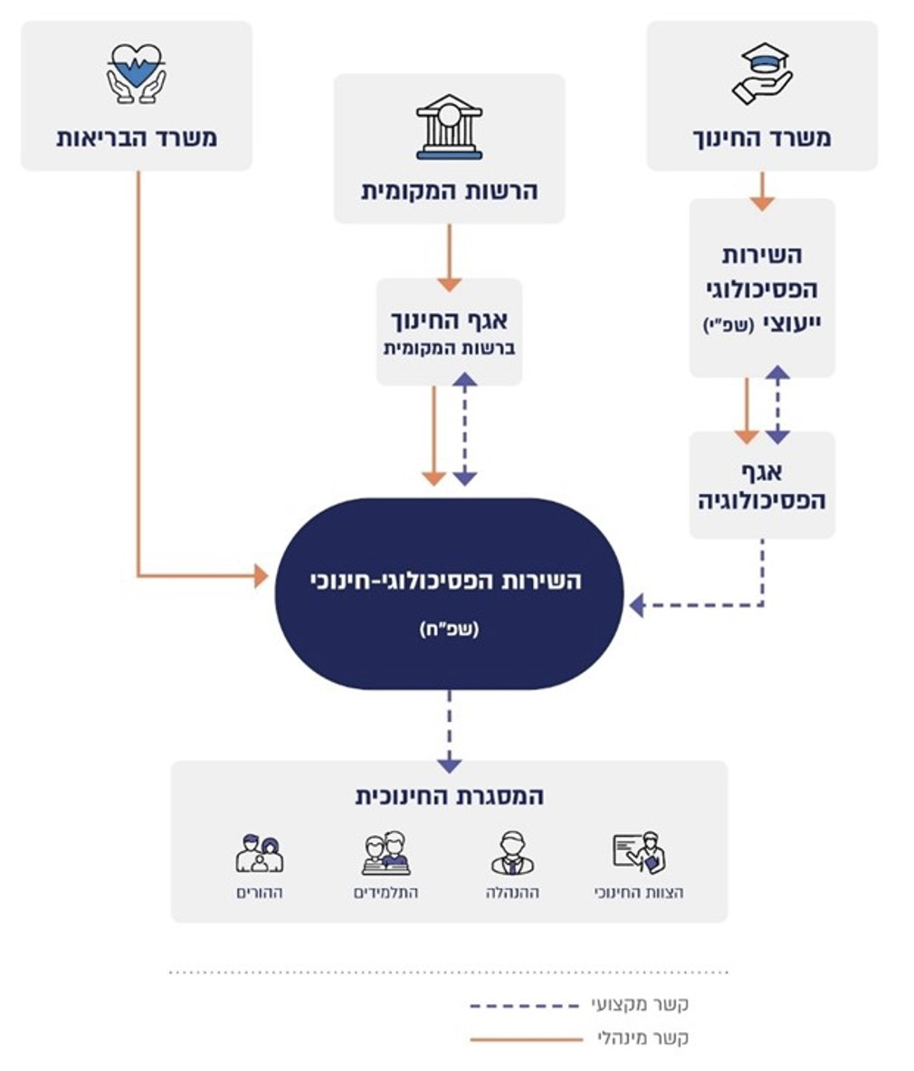

הוכן על ידי משרד מבקר המדינה.



משך ההמתנה הממוצע (בימים) של הפונים לקבלת טיפול רגשי לילדיהם עד לקבלת המענה הראשון, לפי המסגרת הטיפולית, אוגוסט - ספטמבר 2023

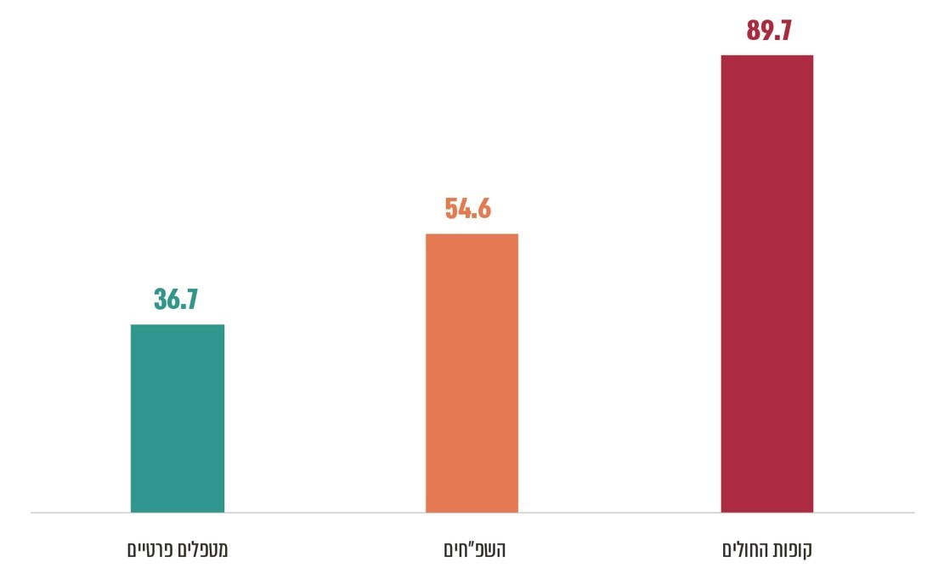

על פי נתוני סקר הורים שעשה משרד מבקר המדינה.

סיכום

השירות הפסיכולוגי-חינוכי הוא המערך הנפשי היחיד הזמין לכל ילד במדינת ישראל, ועל כן יש לו תפקיד קריטי בזיהוי ובמניעה של מצוקות נפשיות בקרב ילדים ובני נוער. מגפת הקורונה שפרצה בשנת 2020 הביאה לעלייה חדה בשיעור הילדים ובני הנוער החווים מצוקה, דיכאון וקשיים נפשיים אחרים. אירועי שבעה באוקטובר 2023 ומלחמת חרבות ברזל השפיעו ב;ראש ובראשונה על אוכלוסיות במעגלי הפגיעה הישירה אך גם על כלל הילדים ובני הנוער במדינת ישראל הנמצאים במעגלי חשיפה שונים, שהיו נתונים למתקפות טילים בעוצמות משתנות ושהושפעו מכך מהבחינה הנפשית במהלך המלחמה.

נוכח חשיבותו של השירות הפסיכולוגי החינוכי במתן מענים על קשיים אלו, על משרד החינוך, בשיתוף מנהלי אגפי החינוך ומנהלי השפ"חים ברשויות המקומיות, להעלות את המודעות בקרב ציבור ההורים ובמסגרות החינוך למענים הרגשיים והנפשיים שנותן השירות הפסיכולוגי-החינוכי ולדרכי הפנייה אליו.

כדי לאפשר מתן שירות פסיכולוגי-חינוכי ברמה גבוהה לכלל השכבות והאוכלוסיות במדינת ישראל, על משרד החינוך להתאים את היקפי כוח האדם המועסקים בשפ"חים לצרכים העולים מהשטח, לקבוע סטנדרטים לסביבה הפיזית והדיגיטלית שבה פועלים הפסיכולוגים החינוכיים, תוך שימת דגש מיוחד על פיתוח מערכות מידע מסונכרנות ומתואמות שיאפשרו לקבל תמונת מצב אמינה על מצב השירות בארץ. נוסף על כך, על משרד החינוך והרשויות המקומיות להגביר את אבטחת המידע הרגיש על המטופלים השמור במערכות המידע של השפ"חים, ולוודא כי הנחיותיהם בעניין זה מיושמות בפועל. זאת ועוד, על הרשויות המקומיות לפעול על פי החוק לעניין גיוס כוח האדם לשפ"חים, תוך הקפדה על קבלת אישור מהמשטרה כי אין מניעה להעסקת המועמדים לפי החוק למניעת העסקת עברייני מין, כתנאי להתמודדותם במכרזי כוח האדם למשרת פסיכולוג חינוכי, לקדם את ההכרה בשפ"חים שאינם מוכרים להתמחות בפסיכולוגיה חינוכית כמוסדות המוכרים להתמחות או לאפשר להם לפעול במסגרת חלופות ההכרה, ולמצב את השפ"ח כגורם המרכזי בקידום רווחתם ובריאותם הנפשית של התלמידים ברשות המקומית.

כדי להבטיח פעילות מועילה ומקצועית של השירותים הפסיכולוגים החינוכיים באירועי חירום עתידיים, מומלץ למשרד החינוך, בשיתוף הרשויות המקומיות, לקיים הליך עמוק ומקיף של הפקת לקחים על בסיס הניסיון שצברו במהלך מלחמת חרבות ברזל. מומלץ למשרד החינוך, בהתאם למסקנות הליך זה, לעדכן את הנחיותיו הנוגעות לפעילות השירותים הפסיכולוגיים החינוכיים בעת חירום, לפתח כלי עזר לשימוש מנהלי השפ"חים והפסיכולוגים המחוזיים באירועי חירום, ולתרגלם במסגרת תרגולי המוכנות לחירום של משרד החינוך ושל הרשויות המקומיות.

השירות הפסיכולוגי-חינוכי אמון על שמירת הבריאות הנפשית של דורות העתיד של מדינת ישראל, ובכך על עצם עתידה. פגיעה בו ותפקודו הלקוי פוגעים במאות אלפי תלמידי ישראל ובהוריהם, ומונעים מהם את מימוש הזכויות הבסיסיות לקבלת שירותי בריאות וחינוך שוויוניים בחינם. יישום ההמלצות המוצגות בדוח זה עשוי לאפשר עמידה איתנה ואיכותית של השירותים הפסיכולוגיים החינוכיים במדינת ישראל, הן בעת שגרה והן בהתרחש מצבי החירום התכופים במדינת ישראל, על האתגרים הכרוכים בהם.

1. על פי חוזר מנכ"ל משרד החינוך, "מתווה השירות הפסיכולוגי החינוכי", הוראת קבע 0332 (אוגוסט 2022) (חוזר מנכ"ל משרד החינוך 0332 או חוזר מנכ"ל 0332).
2. מכון רציונל, "פרויקטים כלכליים ואסטרטגיים", **הפסיכולוגיה הציבורית בישראל** (מסמך עמדה כלכלי (יולי 2021) עמ' 6, 12); P. Fusar-Poli, "Integrated mental health services for the developmental period (0 to 25 years): A critical review of the evidence", **Frontiers in Psychiatry**, 10, p. 355 (2019). https://pubmed.ncbi.nlm.nih.gov/31231250/.
3. פורום הארגונים למען הפסיכולוגיה הציבורית, "נייר עמדה לוועדת הבריאות של הכנסת", שהוצג ב-29.5.23.
4. מכון רציונל, "פרויקטים כלכליים ואסטרטגיים", **הפסיכולוגיה הציבורית בישראל** מסמך עמדה כלכלי (יולי 2021), עמ' 6.
5. P. Fusar-Poli, "Integrated mental health services for the developmental period (0 to 25 years): A critical review of the evidence", **Frontiers in Psychiatry**, 10, p. 355 (2019). https://pubmed.ncbi.nlm.nih.gov/31231250/
6. החינוך הרגיל הוא החינוך הרשמי - ממלכתי או הממלכתי-דתי. מוסדות החינוך בסוג חינוך זה מוחזקים על ידי המדינה או על ידי הרשויות המקומיות. עובדי ההוראה בו הם עובדי המדינה, ופעילות המוסדות ממומנת על ידי המדינה והרשויות המקומיות.
7. בין היתר באמצעות שותפות בצוותי הרשות המקומית ובוועדות מקומיות.
8. המועצה הלאומית, **השנתון הסטטיסטי "ילדים בישראל 2022" - לקט נתונים** (2022).
9. סימפטומים גופניים המושפעים מגורמים נפשיים.
10. הפקולטה לחינוך, אוניברסיטת בר אילן, **ממצאים ראשוניים לסקר "יד על הדופק", השפעת מלחמת ״חרבות ברזל״ על בני הנוער** (פברואר 2024).
11. מכון רציונל, פרויקטים כלכליים ואסטרטגיים, **הפסיכולוגיה הציבורית בישראל** מסמך עמדה כלכלי (יולי 2021).
12. על פי נתוני סקר הורים שעשה משרד מבקר המדינה.
13. חלק מיישובי המועצה האזורית מטה אשר פונו במהלך המלחמה, אולם המועצה גם קלטה תושבים מרשויות מקומיות אחרות.
14. מדובר טווח הגילים שהשירות הפסיכולוגי-חינוכי שואף לספק להם שירות בחינוך הרגיל. המענה לסקר התבצע באמצעות מילוי עצמי של סקר אינטרנטי והשלמה טלפונית של מרואיינים מהחברה הערבית.
15. יצוין כי הסקר הופץ פעמיים: בפעם הראשונה הוא הופץ לפני פרוץ המלחמה, והתקבלו תשובות מ-60 מנהלי שפ"חים; ובפעם השנייה בנובמבר 2023, כחודש לאחר פרוץ המלחמה, במסגרת תזכורת שנשלחה לכל מנהלי השפ"חים ובה בקשה לקבל תשובות ממי שטרם השיב. בעקבות כך התקבלו תשובות מ-112 מנהלים נוספים. יודגש כי בתזכורת שהופצה ציין משרד מבקר המדינה כי שאלות הסקר מתייחסות למצב השפ"חים לפני פרוץ המלחמה.
16. סקר הורים.
17. על פי חוזר מנכ"ל משרד החינוך, "מתווה השירות הפסיכולוגי החינוכי", הוראת קבע 0332 (אוגוסט 2022) (חוזר מנכ"ל משרד החינוך 0332 או חוזר מנכ"ל 0332).
18. מוסדות החינוך המוכר שאינו רשמי נמצאים בבעלות גופים ציבוריים, כמו רשויות מקומיות ותאגידים, או בבעלות גופים פרטיים. עובדי ההוראה בהם אינם עובדי מדינה, והמוסדות נהנים ממידה כלשהי של אוטונומיה בתוכנית הלימודים. חינוך זה כולל זרמי חינוך מגוונים, ובהם החינוך החרדי, החינוך האנתרופוסופי, החינוך הדמוקרטי, בתי ספר פרטיים לאמנות או למדעים ובתי ספר בין-לאומיים; קיימים בתי ספר בחינוך המוכש"ר המיועדים גם לאוכלוסיית המיעוטים הלאומיים.
19. [מבקר המדינה, **דוח ביקורת מיוחד - היערכות הרשויות המקומיות בטיפול בנפגעי חרדה בשעת חירום** (2021).](http://mvdocd2app.mevaker.nlb/D2/?docbase=NM_PRD&locateId=090bc09b844fd1c3&application=Mevaker) 
20. מצב שבו אנשים הבאים במגע קרוב עם קורבן לאירוע טראומתי, כגון הורים, בני משפחה, מורים, מטפלים ואנשי כוחות ההצלה וכוחות הביטחון, עלולים לחוות מצוקה רגשית ולהפוך בעצמם במהלך הזמן לקורבנות עקיפים.